2. НАСТРОЙКА РАБОЧЕГО ОКРУЖЕНИЯ

В ходе прохождения учебной практики использовался язык программирования Python, среда разработки (IDE) PyCharm


Рисунок 2.1 – текущий логотип PyCharm.
2.1. Описание языка. Достоинства и недостатки. Описание используемой IDE.
Python — это высокоуровневый язык программирования, который был разработан в конце 1980-х годов. Он известен своей простотой и читаемостью синтаксиса, что делает его идеальным выбором как для начинающих программистов, так и для экспертов. Python имеет широкий набор библиотек и инструментов, которые делают его популярным выбором для разработки программ во многих областях, включая научные исследования, веб-разработку, анализ данных и искусственный интеллект.
Существует несколько редакторов кода Python, такие как Visual Studio Code, PyCharm и другие. В написании данных задач использовался PyCharm.
PyCharm — это Python-ориентированная интегрированная среда разработки (IDE), разработанная компанией JetBrains. Она предлагает различные функции, такие как умный код-анализ, гибкая настройка пользовательского интерфейса, инструменты для работы с проектами и языками программирования, такими как Django, Flask, Google App Engine и другими.
Преимущества PyCharm:
- Интеллектуальные функции и мощные инструменты PyCharm значительно повышают производительность программирования, позволяя писать код за меньшее время.
- Экосистему плагинов и расширений можно настроить в соответствии с конкретными потребностями и предпочтениями пользователя.
- У PyCharm большое и активное сообщество, в котором можно найти множество руководств, документаций и поддержки онлайн. Также компания JetBrains предоставляет обширную документацию и ресурсы.
- PyCharm доступен для всех операционных систем гарантируя, что вы можете использовать одну и ту же IDE без существенных различий в функциональности.
Недостатки PyCharm
- Для начинающих обширные возможности PyCharm могут оказаться непосильными.
- Хотя PyCharm превосходен в разработке на Python, он может быть не лучшим выбором для многоязычных проектов разработки или при работе с языками, отличными от Python.
- Еще один недостаток заключается в том, что PyCharm занимает большое количество памяти.

2.2. Описание используемых библиотек

Скриншоты работы в выбранной среде приведены на рисунках 2.2 и 2.3.
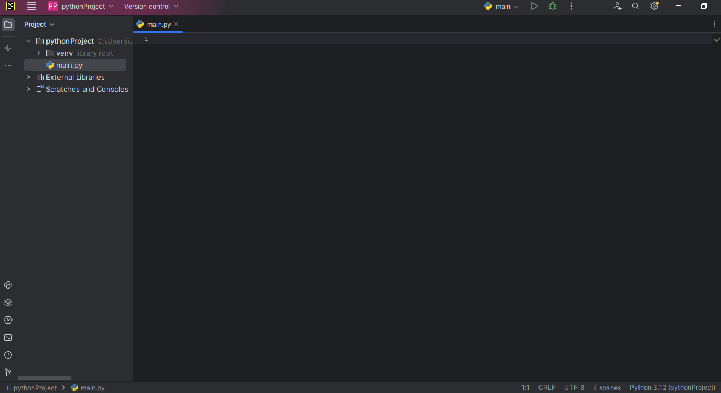
Рисунок 2.2 - Интерфейс PyCharm
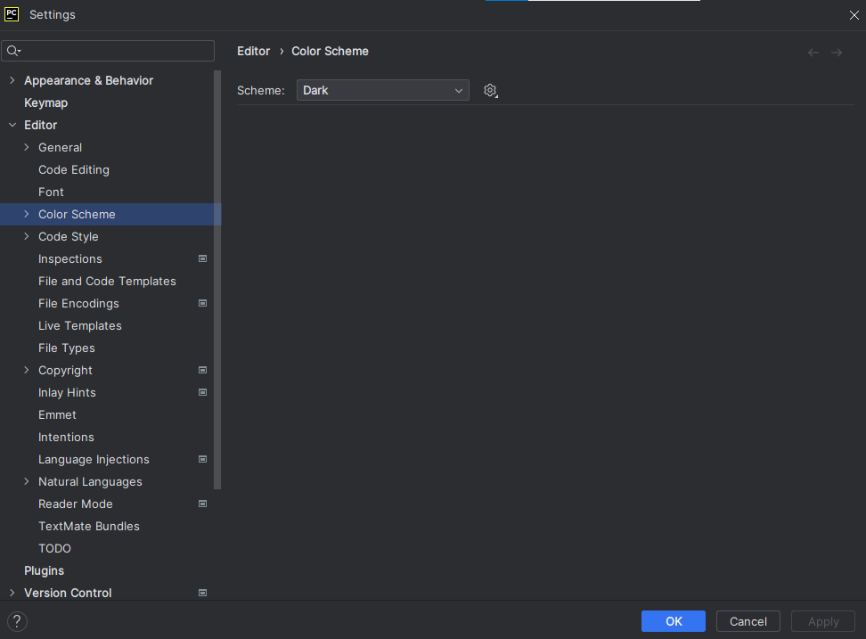
Рисунок 2.3 – Параметры Pycharm
Для системы контроля версий в соответствии с заданием использована система GitHub. Аккаунт и репозитории показаны на рисунке 2.4.
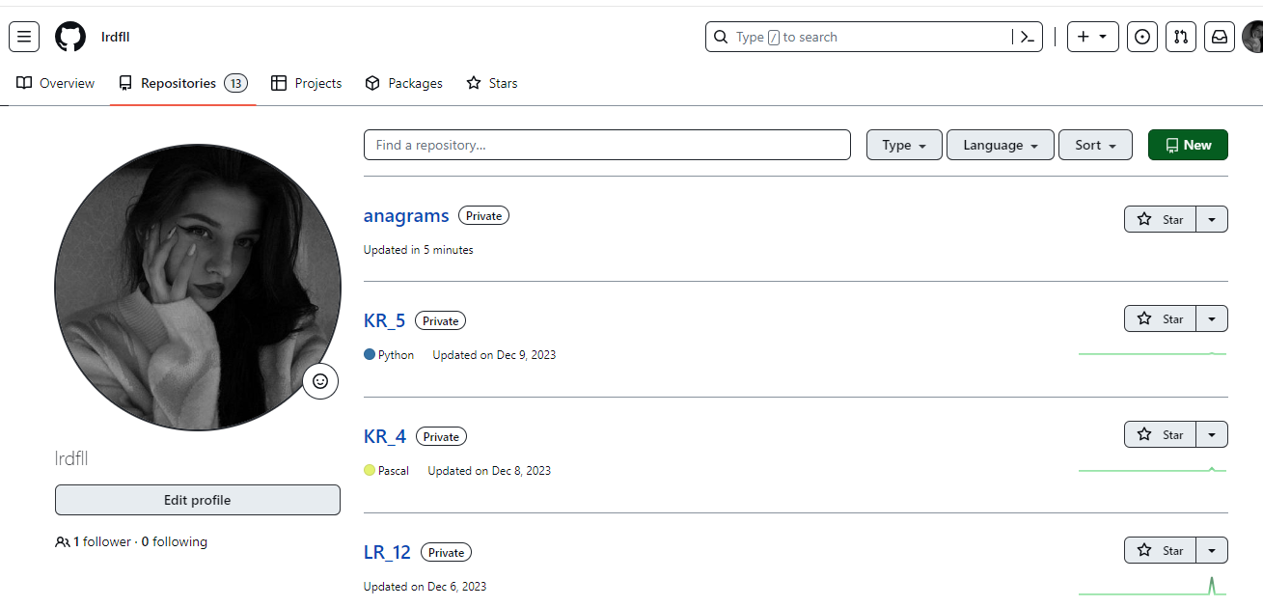
Рисунок 2.4 – Скриншот GitHub.

